一飛沖天～吸管飛機
校名：建國國小
指導老師：李媛祺
一、旨趣：
- 利用有趣的科學玩具，讓學生瞭解白努利定律的應用。
- 利用回收的紙張製作飛機，達到物盡其用的環保目的。
- 發揮創造力，享受成就感。
二、實驗器材：吸管、書面紙、膠水、迴紋針
三、活動過程：
- 將書面紙剪成長10公分、寬2公分之長條紙一張。
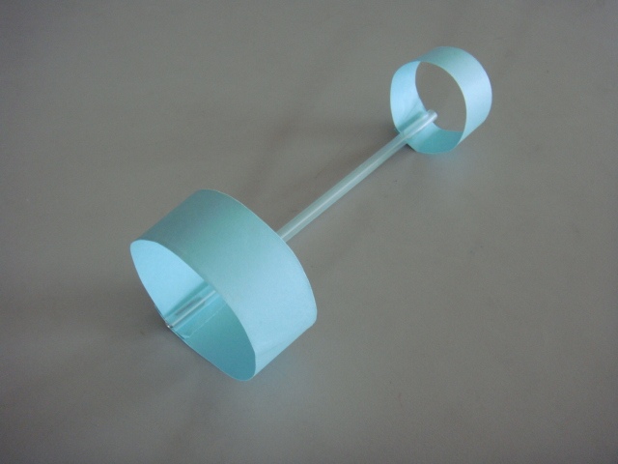
- 再剪一條長15公分、寬2公分之長條紙一張。
- 將上述兩張長條紙分別彎成圓形，並以膠水固定。
- 將吸管的兩端各套入一個圈圈，並以迴紋針固定。
- 完成後，手握吸管中心，小圈圈在前，水平往前讓吸管飛機飛出去。
四、原理探討：
白努利原理：當流體的速度加快時，物體與流體接觸的界面上的壓力減小，反之，壓力增大。飛機起飛是白努利原理的應用。機身上面因所受風速較大，壓力較小，反之機身底部壓力較大，故會有壓力差讓飛機有向上的動力。

